TEA*CTIVE
ข้อกำหนดความต้องการของระบบ
Version: 1.0
Date: 25/12/2025
By
กลุ่ม 10
6520502006 | พรหมเทพ | ตูวิเชียร
6620501346 | ณิชากร | ศิริพิพัฒน์
6620501362 | ทรงวุฒิ | กิจเลิศพาณิช
6620503357 | จักริน | คุ้มทอง
6620503624 | อภิชาต | หวานแก้ว

Revision History

Version Number | จัดทำโดย | Revision  Date | การเปลี่ยนแปลง
1.0 | กลุ่ม 10 | 25/12/2025 | -
1.0 | กลุ่ม 10 | 07/01/2026 | บทที่ 1, 2
1.0 | กลุ่ม 10 | 04/02/2026 | บทที่ 2,3 Prototype
1.0 | กลุ่ม 10 | 19/2/2026 | บทที่ 1,2,3,  Phototype
1.0 | กลุ่ม 10 | 23/2/2026 | แก้ไขเอกสาร  ให้สมบูรณ์

สารบัญ
บทคัดย่อ | หน้าที่
สารบัญ | ก
บทที่ 1 บทนำ
1.1 เหตุจูงใจในการพัฒนาระบบ | 1
1.2 วัตถุประสงค์ | 2
1.3 ขอบเขตการทำงาน | 2
1.4 ประโยชน์ที่คาดว่าจะได้รับ | 2
1.5 ตารางเวลา Gantt Chart | 3
1.6 เทคโนโลยีที่ใช้ในการพัฒนาระบบ | 3
บทที่ 2 การวิเคราะห์ระบบงานใหม่
2.1 Users’ Requirement | 5
2.2 Process Analysis | 7
2.3 การวิเคราะห์ข้อมูล (Data Analysis) | 12
บทที่ 3 การออกแบบระบบใหม่
3.1 Database Design | 24
3.2 Process Design | 30
3.3 Input & Output Design | 31

บทที่ 1 บทนำ

1.1 เหตุจูงใจในการพัฒนาระบบ
ปัจจุบันประชากรโลกให้ความสำคัญกับสุขภาวะและความสัมพันธ์ทางสังคมมากขึ้น อย่างไรก็ตาม ข้อมูลจากรายงาน OECD ระบุว่าการปฏิสัมพันธ์แบบเผชิญหน้ามีแนวโน้มลดลงอย่างต่อเนื่อง สวนทางกับการติดต่อผ่านสื่อดิจิทัลที่เพิ่มสูงขึ้น ซึ่งส่งผลให้โอกาสในการสร้างความสัมพันธ์ที่ลึกซึ้งลดน้อยลง [1] ในบริบทของการส่งเสริมปฏิสัมพันธ์จริง การดื่มชาถือเป็นกิจกรรมที่ผสานมิติทางร่างกายและจิตใจเข้าด้วยกันอย่างมีประสิทธิภาพ โดยงานวิจัยระบุว่าสารแอล-ธีอะนีน (L-theanine) ในใบชามีส่วนช่วยเพิ่มกิจกรรมคลื่นสมองในย่านอัลฟา ส่งผลให้เกิดสภาวะผ่อนคลาย ลดระดับความเครียด และเพิ่มความตื่นตัวทางจิตใจเมื่อบริโภคร่วมกับคาเฟอีน [2], [3], [4] นอกจากนี้ การบริโภคชาควบคู่กับการออกกำลังกายอย่างสม่ำเสมอยังมีบทบาทในการลดความเสี่ยงต่อโรคไม่ติดต่อเรื้อรัง ซึ่งช่วยส่งเสริมสุขภาพกายและจิตใจในระยะยาว [5]
ด้วยเหตุนี้ โครงการ TEA*CTIVE จึงถูกพัฒนาขึ้นเพื่อเป็นแพลตฟอร์มบูรณาการข้อมูลที่เชื่อมโยงระหว่างการประชาสัมพันธ์ผลิตภัณฑ์และการจัดกิจกรรมเพื่อสุขภาพ โดยมุ่งเน้นการแก้ปัญหาการขาดพื้นที่กิจกรรมทางสังคมที่มีคุณภาพผ่านกลไกการดำเนินงานสำคัญ เริ่มจากการพัฒนาระบบประชาสัมพันธ์ผลิตภัณฑ์และผู้สนับสนุน (Product & Sponsorship Promotion) เพื่อใช้เป็นพื้นที่นำเสนอข้อมูลเกี่ยวกับผลิตภัณฑ์ชาชนิดใหม่ ๆ พร้อมทั้งโปรโมทผลิตภัณฑ์ชาที่เป็นผู้สนับสนุนหลักให้แก่กิจกรรมต่าง ๆ ภายในแอปพลิเคชัน เพื่อให้ผู้ใช้งานเข้าถึงความรู้และคุณประโยชน์ของชาที่สอดคล้องกับความสนใจของตน ควบคู่ไปกับการพัฒนาระบบจัดการกิจกรรมเชิงสุขภาพ (Integrated Event Management) ที่ทำหน้าที่เป็นศูนย์กลางในการค้นหาและเข้าร่วมกิจกรรมส่งเสริมสุขภาวะ อาทิ การฝึกโยคะหรือการทำสมาธิ โดยมีการบูรณาการผลิตภัณฑ์ชาจากผู้สนับสนุนเข้าไปเป็นส่วนหนึ่งของกิจกรรมเพื่อสร้างประสบการณ์ร่วมที่ช่วยในการผ่อนคลายและกระตุ้นให้เกิดการปฏิสัมพันธ์ในชีวิตจริงอย่างเป็นระบบ
การพัฒนาโครงงานนี้จึงเปรียบเสมือนสื่อกลางที่นำเทคโนโลยีสารสนเทศมาใช้บริหารจัดการข้อมูลข่าวสารและการเชื่อมโยงกิจกรรมทางสังคม เพื่อสร้างระบบนิเวศที่สนับสนุนให้ผู้ใช้งานสามารถเข้าถึงวิถีชีวิตที่มีสุขภาพดี พร้อมทั้งสร้างชุมชนของผู้ที่มีความสนใจร่วมกัน อันนำไปสู่การพัฒนาสุขภาวะทั้งทางด้านร่างกาย จิตใจ และสังคมอย่างยั่งยืน

1.2 วัตถุประสงค์
- เพื่อนำเสนอชา ในฐานะเครื่องดื่มจากธรรมชาติ ที่ช่วยเพิ่มพลังงานก่อนออกกำลังกายและช่วยฟื้นฟูร่างกายหลังออกกำลังกาย ทดแทนสารเคมีสังเคราะห์
- เพื่อผสานการดูแลสุขภาพภายนอกและภายใน ให้เป็นเรื่องเดียวกันทำให้ผู้เข้าร่วมได้รับประโยชน์สูงสุดในกิจกรรมเดียว
- เพื่อเปิดโอกาสให้ผู้ที่มีความสนใจเรื่องสุขภาพเหมือนกันได้มาพบปะ ทำความรู้จัก ก่อให้เกิดเครือข่ายสังคมสุขภาพที่แข็งแรงและเกื้อกูลกัน
- เพื่อให้ความรู้แก่ผู้เข้าร่วมเกี่ยวกับสารสำคัญในชา เช่น Catechins, L-theanine ว่ามีกลไกการทำงานอย่างไรต่อร่างกายในเชิงวิทยาศาสตร์์ ไม่ใช่แค่ความเชื่อ
- เพื่อปรับเปลี่ยนพฤติกรรมผู้บริโภค ให้หันมาดื่มชาที่ไม่มีน้ำตาลหรือสารปรุงแต่ง แทนการดื่มเครื่องดื่มเกลือแร่หรือเครื่องดื่มชูกำลังที่มีน้ำตาลสูงในท้องตลาด
- เพื่อเปิดโอกาสให้ผู้ประกอบการหรือพาร์ทเนอร์ธุรกิจชา ได้นำสินค้าใหม่ๆ มาทดสอบกับกลุ่มเป้าหมาย ที่รักสุขภาพจริงๆ และรับฟังผลตอบรับโดยตรง พร้อมทั้งมีการซื้อขายชาได้อีกด้วย
- เพื่อพัฒนาแพลตฟอร์มที่ทำหน้าที่เชื่อมโยงผู้ใช้ ผู้จัดกิจกรรม และผู้ประกอบการเข้าด้วยกันเพื่อส่งเสริมการสร้างชุมชนและความสัมพันธ์ทางสังคมในระยะยาว
1.3 ขอบเขตของงาน
- พัฒนาระบบแพลตฟอร์มสำหรับการจัดกิจกรรมพบปะผ่านกิจกรรมการจิบชา เพื่อสนับสนุนการสร้างปฏิสัมพันธ์แบบเผชิญหน้าระหว่างผู้เข้าร่วม
- พัฒนาระบบที่รองรับผู้ใช้งานหลัก 3 กลุ่ม ได้แก่ ผู้ใช้ทั่วไป ผู้จัดกิจกรรม และร้านค้่า/สปอนเซอร์ โดยกำหนดบทบาทและสิทธิ์การใช้งานที่แตกต่างกัน
1.4 ประโยชน์ที่คาดว่าจะได้รับ
- การมีส่วนร่วมในกิจกรรมของผู้เข้าร่วมในโครงการ
- การได้รับความรู้และความเข้าใจที่ถูกต้องประเภท สรรพคุณของชา วิธีชงชาจากผู้เชี่ยวชาญ
- สร้างแรงใจจูงในการดื่มชาเพื่อปรับเปลี่ยนพฤติกรรมเพื่อเสริมสร้างสุขภาพกายในชีวิตประจำวัน
- การสร้างพื้นที่แห่งการพักผ่อน เพื่อลดภาระทางความเครียดหรือ ภาวะทางสุขภาพจิต
- ส่งเสริมสุขภาพทางจิตและสร้างสังคมเชิงบวก ผ่านการพูดคุยการแลกเปลี่ยนประสบการณ์ระหว่างกลุ่มผู้ที่มีความสนใจร่วมกัน
- มีระบบบริหารจัดการกิจกรรมที่เชื่อมโยงผู้จัดงาน ผู้ใช้งาน และธุรกิจเข้าด้วยกันอย่างครบวงจร สนับสนุนให้เกิดระบบนิเวศทางสังคมและสุขภาพที่ขับเคลื่อนด้วยกิจกรรมจริง
- ผู้ประกอบการและพาร์ทเนอร์มีพื้นที่ในการทดสอบผลิตภัณฑ์ใหม่ (Market Validation) กับกลุ่มเป้าหมายที่ใส่ใจสุขภาพโดยตรง เพื่อนำข้อมูลไปพัฒนานวัตกรรมสินค้าและบริการที่ตอบโจทย์ความต้องการของผู้บริโภค
1.5 ตารางเวลา Gantt Chart

ตารางที่ 1.1 แสดงตาราง Gantt Chart
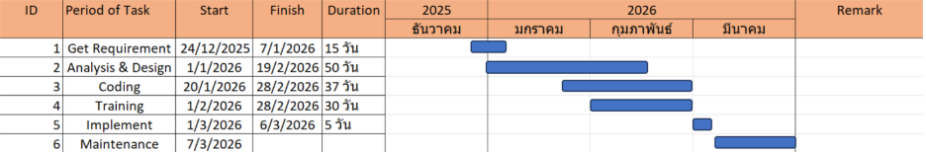
รูปที่ 1.1 แสดงตาราง Grantt Chart
- Get Requirement รวบรวมข้อมูล กำหนดขอบเขตของระบบ และจัดทำแผนการดำเนินงาน
- Analalysis & Design วิเคราะห์และออกแบบระบบงาน ให้เหมาะกับความต้่องการของผู้ใช้งานระบบ
- Coding พัฒนาระบบตามที่ได้เคราะห์และออกแบบไว้
- Training ทดสอบและทำการแก้ไขระบบให้สามารถใช้งานได้ถูกต้อง และตรงตามความต้องการของผู้ใช้งานระบบของเรา
- Implement ติดตั้ง และการจัดทำคู่มือในการใช้งานระบบ
- Maintenance แก้ไขปัญหาที่เกิดจากการใช้งาน

1.6 เทคโนโลยีที่ใช้ในการพัฒนาระบบ

ระบบ TEA*CTIVE มีการนำเทคโนโลยีที่มีอยู่ในปัจจุบันและนวัตกรรมต่าง ๆ มาใช้ในการพัฒนาระบบ ได้ดังนี้
- Front-end ใช้ภาษา HTML, CSS, และ Javascript ในการพัฒนา Front-end: ใช้ภาษา HTML, CSS, และ JavaScript สำหรับพัฒนา User Interface (UI) เพื่อให้ผู้ใช้สามารถโต้ตอบกับระบบได้ผ่านเว็บเบราว์เซอร์
- Back-end: ใช้ JavaScript (Node.js) ในการพัฒนาฝั่งเซิร์ฟเวอร์ และจัดการ API/Business Logic ของระบบ
- Database: ใช้ MySQL สำหรับจัดเก็บข้อมูลสมาชิก กิจกรรม และประวัติการเข้าร่วม
- Development Tools: ใช้ GitHub สำหรับควบคุมเวอร์ชันโค้ด (Version Control) และทำงานร่วมกันเป็นทีม, ใช้ Visual Studio Code เป็น Code Editor หลักในการพัฒนา
- Deployment/Publish: เผยแพร่ระบบผ่านบริการ Cloud Hosting

บทที่ 2 การวิเคราะห์ระบบใหม่
2.1 Users’ Requirements
- บุคคลภายนอก(Visitor)
- ผู้ใช้งานทั่วไป (General User / Member)
- ผู้จัดกิจกรรม (Organizer)
- ผู้สนับสนุน/เจ้าของร้านชา (Shop)
- ผู้ดูแลระบบ (Admin)

2.1.1 Functional Requirements
ระบบนี้เป็นระบบสนับสนุน กิจกรรมส่งเสริมสุขภาวะเช่น กิจกรรมโยคะ การยืดเหยียด การผ่อนคลาย และการดื่มชาสมุนไพรโดยมุ่งเน้นการส่งเสริมสุขภาพกาย สุขภาพจิต และการมีปฏิสัมพันธ์ทางสังคมจำเป็นต้องวิเคราะห์ความต้องการของผู้ใช้งานแต่ละกลุ่มเพื่อให้ระบบสามารถรองรับการทำงานได้อย่างเหมาะสม และสอดคล้องกับบทบาทของผู้ใช้งานในกิจกรรมด้านสุขภาวะ
ตารางที่ 2.1 แสดง Functional Requirements ของผู้เกี่ยวข้อง
Requirement Type
บุคคลภายนอก | - สามารถสมัครเป็นผู้ใช้งานทั่วไปได้[1.0]  - สามารถสมัครเป็นร้านชาได้[1.0]  - สามารถดูร้านค้าได้[5.0]  - สามารถดูกิจกรรมได้[5.0]  - สามารถดูสินค้าได้[5.0]  - สามารถค้นหาสิ้นค้าได้[5.0]  - สามารถค้นหากิจกรรมได้[5.0]  - สามารถค้นหาร้านค้าได้[5.0]
ผู้ใช้งานทั่วไป | - สามารถสมัครเป็นผู้จัดกิจกรรมและเข้าสู่ระบบ [1.0]  - สามารถดูประวัติการเข้าร่วมกิจกรรมของตนเอง [1.0]  - สามารถลงทะเบียนและยกเลิกการเข้าร่วมกิจกรรม [3.0]  - สามารถดูร้านค้าได้[5.0]  - สามารถดูกิจกรรมได้[5.0]  - สามารถดูสินค้าได้[5.0]  - สามารถค้นหาสิ้นค้าได้[5.0]  - สามารถค้นหากิจกรรมได้[5.0]  - สามารถค้นหาร้านค้าได้[5.0]  - สามารถเขียนรีวิวและให้คะแนนกิจกรรมที่เข้าร่วมแล้วได้ [5.0]  - สามารถรายงานกิจกรรมได้[5.0]  - สามารถรีวิวสินค้าได้[5.0]  - สามารถสั่งซื้อสินค้าได้[6.0]
ผู้จัดกิจกรรม | - สามารถสร้างแก้ไขกิจกรรมได้ (crud)[2.0]  - สามารถดูรายชื่อและจำนวนผู้เข้าร่วมกิจกรรม [2.0]  - สามารถส่งคำขอรับการสนับสนุนจากร้านชาได้[4.0]  - สามารถยอมรับการขอสนับสนุนจากร้านชาได้[4.0]
ร้านชา | - สามารถแก้ไขข้อมูลร้านได้ [1.0]  - สามารถส่งคำขอสนับสนุนให้ผู้จัดกิจกรรมได้[4.0]  - สามารถยอมรับการขอสนับสนุนจากผู้จัดกิจกรรมได้[4.0]  - สามารถจัดการสินค้าของร้านได้(crud)[6.0]
ผู้ดูแลระบบ | - สามารถอนุมัติการขอเป็นร้านชาได้[1.0]  - สามารถอนุมัติการขอเป็นผู้จัดกิจกรรมได้[1.0]  - สามารถตรวจสอบการรายงานกิจกรรมและจัดการกิจกรรมได้[5.0][2.0]

2.1.2 Non-Functional Requirement
ตารางที่ 2.2 แสดง Non Functional Requirements
Requirement Type
1. Performance | - ระบบต้องรองรับการเข้าใช้งานพร้อมกัน (Concurrent Users) ได้ไม่ต่ำกว่า 50-100 คน โดยเฉพาะในช่วงที่มีการเปิดลงทะเบียนกิจกรรม  - การค้นหาและโหลดข้อมูลรายการกิจกรรมต้องใช้เวลาประมวลผลไม่เกิน 3 วินาทีต่อครั้ง  - ระบบต้องมีความพร้อมใช้งาน (Availability) 99% บน Cloud Hosting เพื่อรองรับการเข้าถึงข้อมูลกิจกรรมได้ตลอดเวลา
2. Information | - ข้อมูลจำนวนที่นั่งคงเหลือและสถานะกิจกรรมต้องเป็นปัจจุบัน (Real-time) เพื่อป้องกันปัญหาการจองซ้ำ (Double Booking)  - ระบบต้องมีการสำรองข้อมูล (Backup) บัญชีรายชื่อและประวัติการเข้าร่วมกิจกรรมของผู้ใช้ทุกสัปดาห์  - ข้อมูลสรรพคุณชาและเนื้อหาในกิจกรรมต้องมีความถูกต้องและเชื่อมโยงกับผู้สนับสนุนอย่างชัดเจน
3. Control & Security | - ระบบต้องเก็บรหัสผ่านของผู้ใช้งานทุกระดับในรูปแบบเข้ารหัส (Encryption) เพื่อความปลอดภัยในการเข้าสู่ระบบ  - ระบบต้องจำกัดสิทธิ์การเข้าถึงข้อมูลตามบทบาท (Role-based Access Control) เช่น ผู้จัดกิจกรรมแก้ไขได้เฉพาะกิจกรรมของตนเอง [2.0], ผู้ดูแลระบบเข้าถึงรายงานสรุปได้  - ข้อมูลส่วนบุคคลในการลงทะเบียนต้องถูกเก็บรักษาตามมาตรฐาน PDPA
4. Efficiency | - การแสดงผลหน้าจอ (User Interface) ต้องรองรับ Responsive Design เพื่อให้ใช้งานผ่านมือถือได้สะดวก โดยเฉพาะฟังก์ชันการเช็คอินและการพูดคุยในพื้นที่กิจกรรม  - ขั้นตอนการลงทะเบียนร่วมกิจกรรมต้องมีจำนวนคลิกน้อยที่สุดและเข้าใจง่าย (User Friendly)
5. Service | - ระบบแจ้งเตือน (Notification) เมื่อมีการเปลี่ยนแปลงกิจกรรม ต้องส่งถึงผู้ใช้ภายในเวลาไม่เกิน 5 นาทีหลังจากมีการอัปเดต  - ระบบต้องแสดงข้อความแจ้งเตือนข้อผิดพลาด (Error Message) ที่เข้าใจง่าย เมื่อผู้ใช้กรอกข้อมูลผิดพลาดในการสมัครสมาชิกหรือลงทะเบียน

2.2 Process Analysis
2.2.1 List of System Logical Elements
ตารางที่ 2.3 แสดง Data, Process และ Actors ที่เกี่ยวข้อง
Data | Process | Actors
1) ข้อมูลผู้ใช้งาน  2)ข้อมูลกิจกรรม  3) ข้อมูลการลงทะเบียน  4) ข้อมูลการสนับสนุนกิจกรรม  5) ข้อมูลการรีวิว  6)ข้อมูลสินค้า  7) ข้อมูลคำสั่งซื้อ  8) ข้อมูลรายงาน | 1) การจัดการผู้ใช้งาน  2) การจัดการกิจกรรม  3) การลงทะเบียนเข้าร่วมกิจกรรม  4) การจัดการการสนับสนุนกิจกรรม  5) การจัดการรีวิวและรายงาน  6)จัดการสินค้าและสั่งซื้อสินค้า | 1) ผู้ใช้งานทั่วไป  2) ผู้จัดกิจกรรม  3) ร้านชา  4)บุคคลภายนอก  5) ผู้ดูแลระบบ

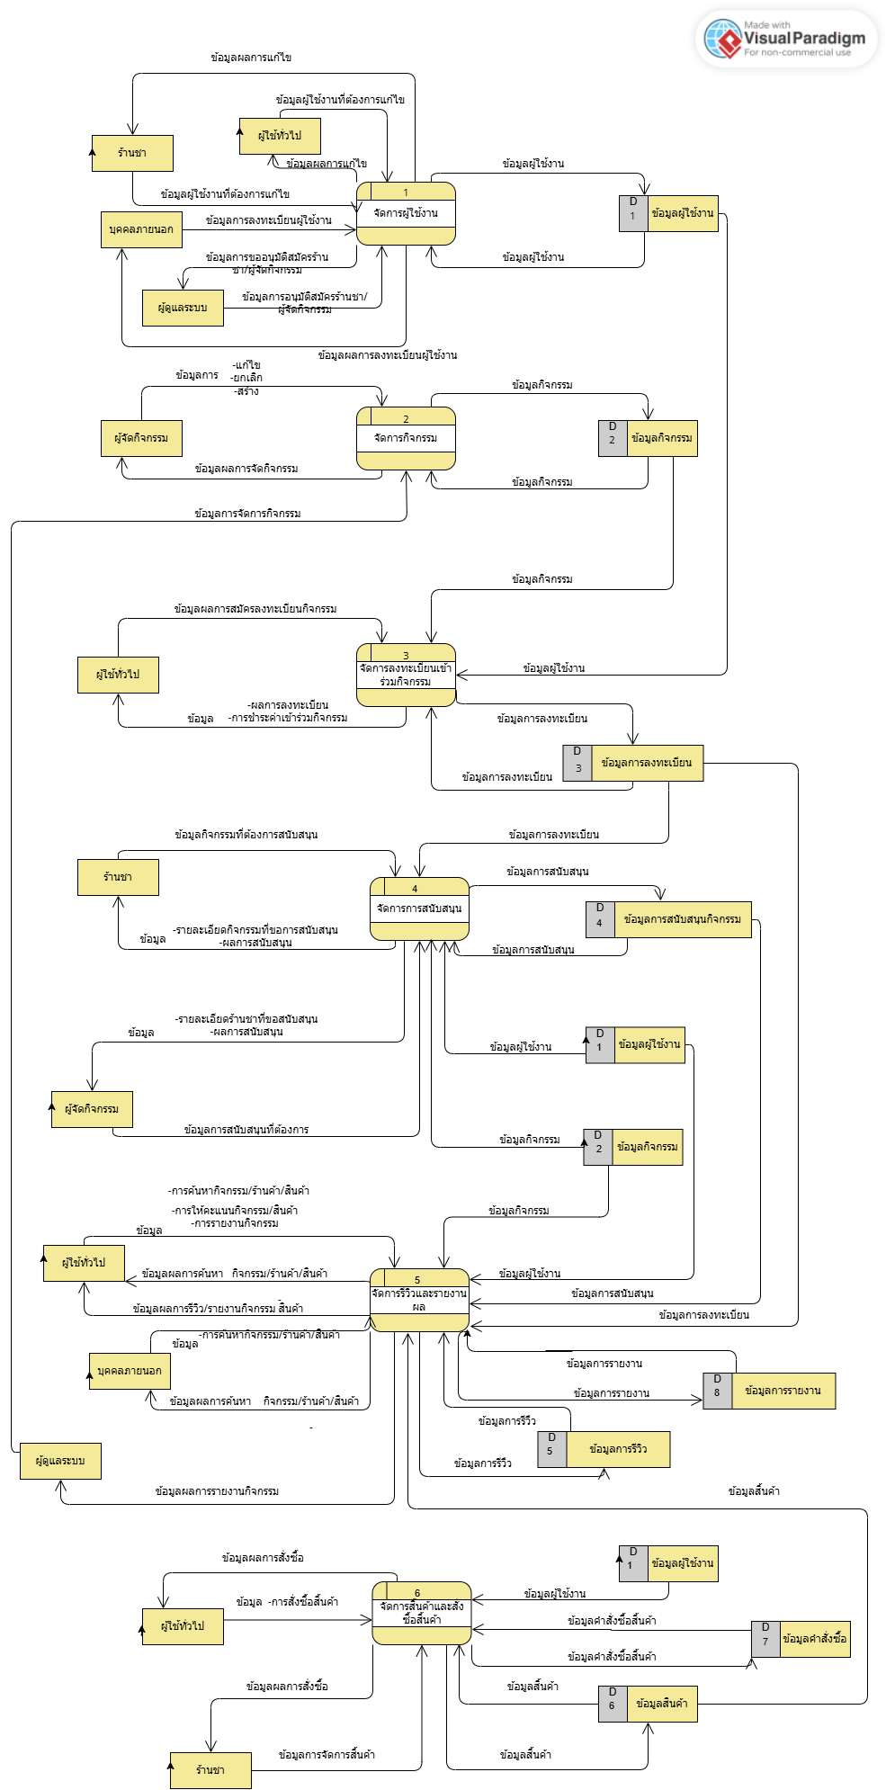
2.2.3 Data Flow

2.2.4 Process Description
จาก Data Flow Diagram ระบบจัดกิจกรรมดื่มชา มีอยู่ด้วยกัน 6กระบวนการ ดังนี้
1) การจัดการผู้ใช้งาน
2) การจัดการกิจกรรม
3) การลงทะเบียนเข้าร่วมกิจกรรม
4) การจัดการการสนับสนุนกิจกรรม
5) การจัดการรีวิวและรายงาน
6)จัดการสินค้าและสั่งซื้อสินค้า
ซึ่งจะอธิบายเฉพาะขั้นตอนการทำงานของ Process 3.0 จัดการลงทะเบียนและจัดการผู้เข้าร่วมกิจกรรม ดังนี้
Process 3.0: จัดการลงทะเบียนและจัดการผู้เข้าร่วมกิจกรรม
Description: กระบวนการลงทะเบียนและจัดการผู้เข้าร่วมกิจกรรม
Created Date: 7/01/2026
Input  ผู้เข้าร่วมกิจกรรม -ข้อมูลผู้ใช้งาน  ผู้จัดกิจกรรม -ข้อมูลกิจกรรม  -ข้อมูลการลงทะเบียน  D1: ข้อมูลผู้ใช้งาน  D2: ข้อมูลกิจกรรม  D3: ข้อมูลการลงทะเบียน | Output  ผู้เข้าร่วมกิจกรรม -สถานะการลงทะเบียนเข้าร่วมกิจกรรม  ผู้จัดกิจกรรม -รายชื่อและจำนวนผู้เข้าร่วมกิจกรรม  D3 : ข้อมูลการลงทะเบียน

List of Activities

ผู้เข้าร่วมกิจกรรมเลือกกิจกรรมดื่มชาที่ต้องการเข้าร่วม

ระบบแสดงรายละเอียดกิจกรรม เช่น วัน เวลา และสถานที่

ผู้เข้าร่วมกิจกรรมยืนยันการลงทะเบียนเข้าร่วมกิจกรรม

ระบบบันทึกข้อมูลการลงทะเบียนลงในฐานข้อมูล

ผู้เข้าร่วมกิจกรรมสามารถยกเลิกการลงทะเบียนได้ตามเงื่อนไข

ผู้จัดกิจกรรมสามารถตรวจสอบรายชื่อและจำนวนผู้เข้าร่วมกิจกรรม

Logic
DO WHILE there are requests to register or manage participation

GET actor role

CASE 'register':
VERIFY user login status
GET selected EventID
CHECK event availability
STORE registration data into D3: Registration
DISPLAY registration confirmation

CASE 'cancel':
VERIFY registration ownership
UPDATE registration status in D3: Registration
DISPLAY cancellation confirmation

CASE 'view':
IF actor is 'participant' THEN
FETCH registration history from D3: Registration
ELSE IF actor is 'organizer' THEN
FETCH participant list by EventID from D3: Registration
END IF
END DO WHILE

2.3 การวิเคราะห์ข้อมูล (Data Analysis)
1. Entity relationship
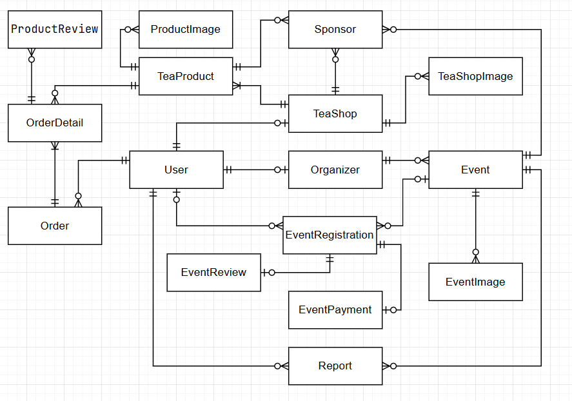
จากความสัมพันธ์ Entity ของ TEA*CTIVE มีองค์ประกอบ ดังนี้
1. Users
User เป็น Entity สำหรับจัดเก็บข้อมูลผู้ใช้งานทั่วไปของระบบ
ประกอบด้วยข้อมูล เช่น รหัสผู้ใช้ (user_id) ชื่อผู้ใช้ (username) อีเมล (email) รหัสผ่าน (password) และวันที่สมัครใช้งาน (created_at)
โดยผู้ใช้งานสามารถลงทะเบียนเข้าร่วมกิจกรรม รีวิวกิจกรรม และรายงานปัญหากิจกรรมได้
2. Organizer
Organizer เป็น Entity สำหรับจัดเก็บข้อมูลผู้จัดกิจกรรม โดยเชื่อมโยงกับ User แบบ 1 : 1
ประกอบด้วยข้อมูล เช่น ชื่อ–นามสกุล วันเกิด เบอร์โทร ที่อยู่ ชื่อองค์กร คำอธิบาย และสถานะการยืนยันตัวตน (verified_status)
ผู้จัดกิจกรรมหนึ่งรายสามารถสร้างกิจกรรมได้หลายกิจกรรม

3. Event
Event เป็น Entity สำหรับจัดเก็บข้อมูลกิจกรรมภายในระบบ
ประกอบด้วยข้อมูล เช่น ชื่อกิจกรรม รายละเอียด วันจัดกิจกรรม สถานที่จัด ราคา จำนวนผู้เข้าร่วมสูงสุด สถานะ และวันที่สร้างกิจกรรม
กิจกรรมแต่ละรายการจะเชื่อมโยงกับผู้จัดกิจกรรม (Organizer) และสามารถมีผู้ลงทะเบียนได้หลายคน
4. Event Registration
EventRegistration เป็น Entity สำหรับจัดเก็บข้อมูลการลงทะเบียนเข้าร่วมกิจกรรม
ประกอบด้วย รหัสการลงทะเบียน รหัสกิจกรรม รหัสผู้ใช้ สถานะการลงทะเบียน และวันที่ลงทะเบียน
ใช้สำหรับติดตามว่าผู้ใช้งานคนใดเข้าร่วมกิจกรรมใดบ้าง
ความสัมพันธ์ระหว่าง User และ Event เป็นแบบ N : N ซึ่งถูกแยกเก็บผ่านตาราง EventRegistration
5. Event Payment
EventPayment เป็น Entity สำหรับจัดเก็บข้อมูลการชำระเงินของการลงทะเบียน
ประกอบด้วย จำนวนเงิน วิธีการชำระเงิน สถานะการชำระเงิน และวันที่ชำระ
ความสัมพันธ์ระหว่าง EventRegistration และ EventPayment เป็นแบบ 1 : 1 หรือ 1 : N (ขึ้นอยู่กับการออกแบบการชำระเงิน)
6. Event Review
EventReview เป็น Entity สำหรับจัดเก็บรีวิวกิจกรรม
ประกอบด้วย คะแนนความพึงพอใจ ความคิดเห็น และวันที่รีวิว
ผู้ใช้งานหนึ่งคนสามารถรีวิวกิจกรรมได้เมื่อมีการลงทะเบียนเข้าร่วมกิจกรรมนั้น
ความสัมพันธ์ระหว่าง EventRegistration และ EventReview เป็นแบบ 1 : 1
7. Report
Report เป็น Entity สำหรับจัดเก็บข้อมูลการรายงานปัญหาของกิจกรรม
ประกอบด้วย ประเภทการรายงาน รายละเอียด สถานะ และวันที่รายงาน
ผู้ใช้งานหนึ่งคนสามารถรายงานกิจกรรมได้หลายรายการ
ความสัมพันธ์ระหว่าง User และ Event ผ่านตาราง Report เป็นแบบ N : N
8. TeaShop
TeaShop เป็น Entity สำหรับจัดเก็บข้อมูลร้านค้า
ประกอบด้วย ชื่อร้าน อีเมล รหัสผ่าน เบอร์โทร ที่อยู่ ข้อมูลติดต่อ และสถานะการยืนยัน
ร้านค้าสามารถมีสินค้าได้หลายรายการ และสามารถเป็นผู้สนับสนุนกิจกรรมได้

9. TeaProduct
TeaProduct เป็น Entity สำหรับจัดเก็บข้อมูลสินค้าในร้าน
ประกอบด้วย ชื่อชา ประเภทชา และรายละเอียดสินค้า
ร้านค้า 1 ร้าน สามารถมีสินค้าได้หลายรายการ (1 : N)
10. ProductImage
ProductImage เป็น Entity สำหรับจัดเก็บรูปภาพสินค้า
สินค้า 1 รายการ สามารถมีรูปภาพได้หลายรูป (1 : N)
11. ShopImage
ShopImage เป็น Entity สำหรับจัดเก็บรูปภาพของร้านค้า
ร้านค้า 1 ร้าน สามารถมีรูปภาพได้หลายรูป (1 : N)
12. EventImage
EventImage เป็น Entity สำหรับจัดเก็บรูปภาพของกิจกรรม
กิจกรรม 1 รายการ สามารถมีรูปภาพได้หลายรูป (1 : N)
13. Sponsor
Sponsor เป็น Entity สำหรับจัดเก็บข้อมูลการสนับสนุนกิจกรรม
ประกอบด้วย รหัสกิจกรรม รหัสร้านค้า รหัสสินค้า จำนวนที่สนับสนุน ผู้ร้องขอ และสถานะ
ความสัมพันธ์ระหว่าง Event และ TeaShop เป็นแบบ N : N
โดยจัดเก็บผ่านตาราง Sponsor เพื่อระบุว่าร้านค้าใดสนับสนุนกิจกรรมใด
14. Order
Order เป็น Entity สำหรับจัดเก็บข้อมูล “คำสั่งซื้อสินค้า” ของผู้ใช้งานภายในระบบ ใช้สำหรับติดตามการสั่งซื้อชา/สินค้า ผู้ใช้งาน 1 คน สามารถมีได้หลายคำสั่งซื้อสินค้า (User 1 : N Order)
15. OrderDetail
OrderDetail เป็น Entity สำหรับจัดเก็บ “รายการสินค้า” ภายในคำสั่งซื้อ (Order)
คำสั่งซื้อ 1 ใบสามารถมีสินค้าหลายรายการได้ โดยแต่ละรายการจะระบุว่าสินค้าอะไร จำนวนเท่าไร และราคาต่อหน่วยเท่าไร (Order 1 : N OrderDetail)
สินค้า 1 รายการสามารถถูกสั่งซื้อได้หลายครั้งในหลายคำสั่งซื้อ (TeaProduct 1 : N OrderDetail)
16. ProductReview
ProductReview เป็น Entity สำหรับจัดเก็บข้อมูลการรีวิวสินค้าของผู้ใช้งาน
โดยผู้ใช้งานสามารถรีวิวสินค้าได้เฉพาะสินค้าที่ตนเองได้สั่งซื้อเท่านั้น
สามารถรีวิวได้หลายครั้ง ต่อการสั่งซื้อสินค้า (ProductReview N : 1 OrderDetail)

2. รายละเอียด Entity
2.1 ความสัมพันธ์ระหว่าง User และ Organizer
ความสัมพันธ์ระหว่าง User และ Organizer มีความสัมพันธ์แบบ 1 : 1
หมายถึง ผู้ใช้งาน 1 รายการใน Entity ที่ชื่อ User สามารถมีข้อมูลโปรไฟล์ผู้จัดกิจกรรมใน Entity ที่ชื่อ Organizer ได้เพียง 1 รายการ และข้อมูล Organizer แต่ละรายการจะเป็นของผู้ใช้งานเพียงคนเดียว
จากความสัมพันธ์ทำให้เกิดตารางในการจัดเก็บข้อมูลดังนี้
User (user_id, username, email, password, created_at)
Organizer (organizer_id, user_id, first_name, last_name, birth_date, phone, address, province, district, subdistrict, national_id, organization_name, description, verified_status)

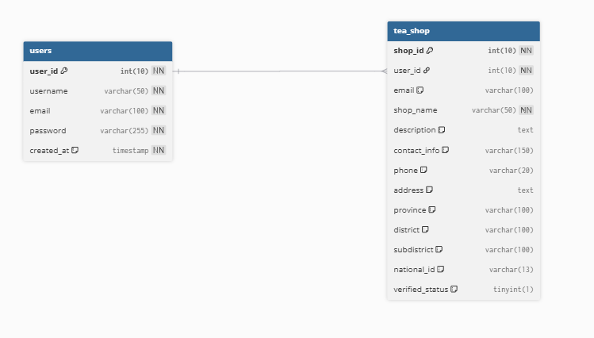
2.2 ความสัมพันธ์ระหว่าง User และ TeaShop
ความสัมพันธ์ระหว่าง User และ TeaShop เป็นความสัมพันธ์แบบ 1 : 1
หมายถึง ผู้ใช้งาน 1 รายการใน Entity ที่ชื่อ User สามารถมีข้อมูลร้านค้าใน Entity ที่ชื่อ TeaShop ได้เพียง 1 รายการ และข้อมูลร้านค้าแต่ละรายการจะเป็นของผู้ใช้งานเพียงคนเดียว
จากความสัมพันธ์ทำให้เกิดตารางในการจัดเก็บข้อมูลดังนี้
User (user_id, username, email, password, created_at)
TeaShop (shop_id, user_id, email, shop_name, description, contact_info, phone, address, province, district, subdistrict, national_id, verified_status)

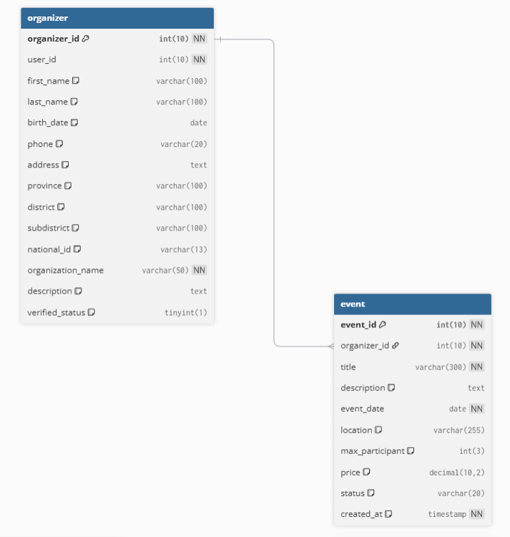
2.3 ความสัมพันธ์ระหว่าง Organizer และ Event
ความสัมพันธ์ระหว่าง Organizer และ Event มีความสัมพันธ์แบบ 1 : N
หมายถึง ผู้จัดกิจกรรม 1 คนใน Entity ที่ชื่อ Organizer สามารถสร้างกิจกรรมได้หลายรายการใน Entity ที่ชื่อ Event แต่กิจกรรมแต่ละรายการจะมีผู้จัดกิจกรรมเพียง 1 คน
จากความสัมพันธ์ทำให้เกิดตารางดังนี้
Event (event_id, organizer_id, title, description, event_date, location, max_participant, price, status, created_at)

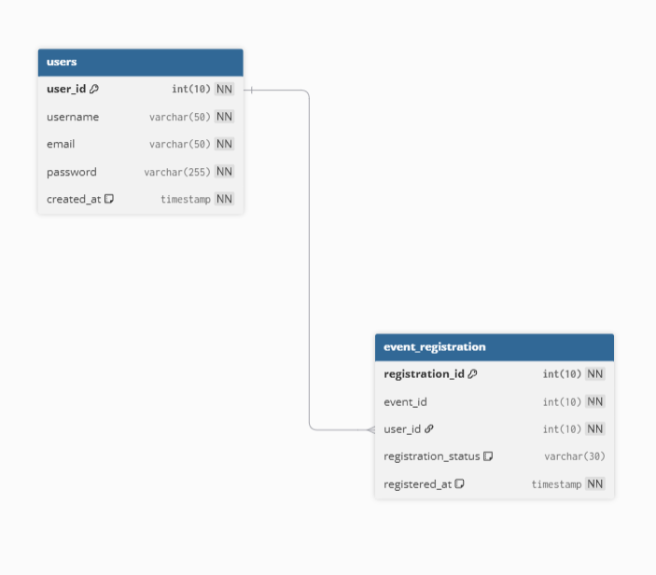
2.4 ความสัมพันธ์ระหว่าง User และ Event Registration
ความสัมพันธ์ระหว่าง User และ Event Registration มีความสัมพันธ์แบบ 1 : N
หมายถึง ผู้ใช้งาน 1 คนสามารถลงทะเบียนเข้าร่วมกิจกรรมได้หลายครั้ง และการลงทะเบียนแต่ละครั้งจะถูกจัดเก็บเป็นข้อมูลแยกในตาราง Event Registration
จากความสัมพันธ์ทำให้เกิดตารางดังนี้
EventRegistration (registration_id, user_id, event_id, registration_status, registered_at)
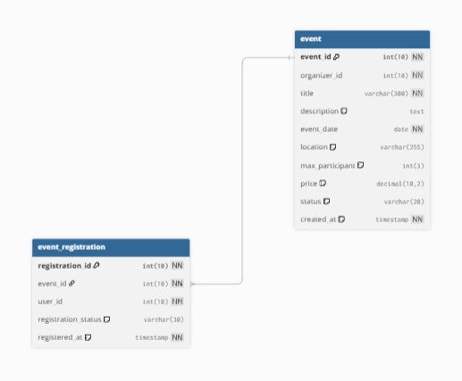
2.5 ความสัมพันธ์ระหว่าง Event และ Event Registration
ความสัมพันธ์ระหว่าง Event และ Event Registration มีความสัมพันธ์แบบ 1 : N
หมายถึง กิจกรรม 1 รายการสามารถมีผู้ลงทะเบียนได้หลายคน และข้อมูลการลงทะเบียนแต่ละรายการจะเชื่อมโยงกับกิจกรรมเพียง 1 รายการ
(ใช้ตารางเดียวกับข้อ 3)
EventRegistration (registration_id, user_id, event_id, registration_status, registered_at)

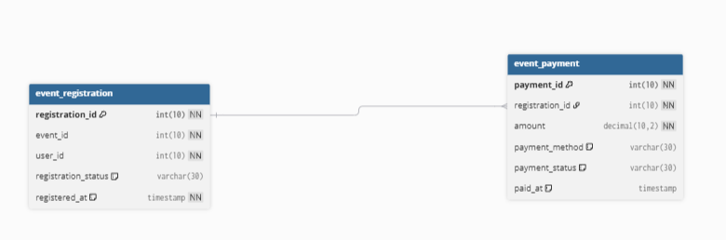
2.6 ความสัมพันธ์ระหว่าง Event Registration และ Event Payment
ความสัมพันธ์ระหว่าง Event Registration และ Event Payment มีความสัมพันธ์แบบ 1 : 1
หมายถึง การลงทะเบียน 1 รายการ จะมีข้อมูลการชำระเงินได้ 1 รายการ และข้อมูลการชำระเงินแต่ละรายการจะอ้างอิงการลงทะเบียนเพียงรายการเดียว
จากความสัมพันธ์ทำให้เกิดตารางดังนี้
EventPayment (payment_id, registration_id, amount, payment_method, payment_status, paid_at)
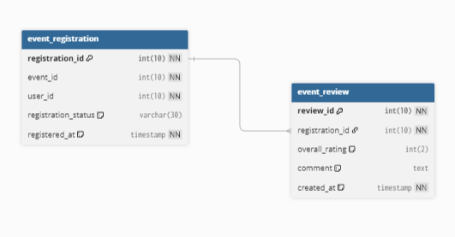
2.7 ความสัมพันธ์ระหว่าง Event Registration และ Event Review
ความสัมพันธ์ระหว่าง Event Registration และ Event Review มีความสัมพันธ์แบบ 1 : 1
หมายถึง การลงทะเบียนเข้าร่วมกิจกรรม 1 ครั้ง สามารถเขียนรีวิวได้ 1 ครั้ง และรีวิวแต่ละรายการจะเชื่อมโยงกับการลงทะเบียนเพียงรายการเดียว
จากความสัมพันธ์ทำให้เกิดตารางดังนี้
EventReview (review_id, registration_id, overall_rating, comment, created_at)
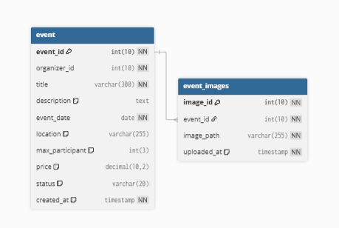
2.8 ความสัมพันธ์ระหว่าง Event และ Event Image
ความสัมพันธ์ระหว่าง Event และ Event Image มีความสัมพันธ์แบบ 1 : N
หมายถึง กิจกรรม 1 รายการสามารถมีรูปภาพได้หลายรูป และรูปภาพแต่ละรูปจะอ้างอิงถึงกิจกรรมเพียงรายการเดียว
จากความสัมพันธ์ทำให้เกิดตารางดังนี้
EventImage (image_id, event_id, image_path, uploaded_at)

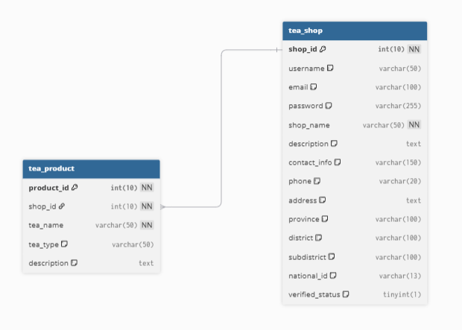
2.9 ความสัมพันธ์ระหว่าง TeaShop และ TeaProduct
ความสัมพันธ์ระหว่าง TeaShop และ TeaProduct มีความสัมพันธ์แบบ 1 : N
หมายถึง ร้านชา 1 ร้าน สามารถมีสินค้าได้หลายรายการ และสินค้าทุกรายการจะเป็นของร้านชาเพียง 1 ร้าน
จากความสัมพันธ์ทำให้เกิดตารางดังนี้
TeaShop (shop_id, username, email, password, shop_name, description, contact_info, phone, address, province, district, subdistrict, national_id, verified_status)
TeaProduct (product_id, shop_id, tea_name, tea_type, description, price, stock)

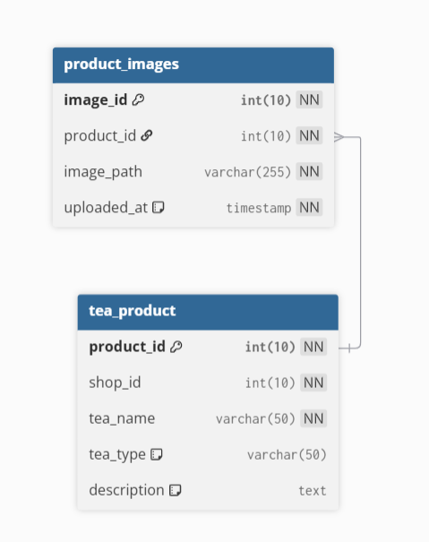
2.10 ความสัมพันธ์ระหว่าง TeaProduct และ ProductImage
ความสัมพันธ์ระหว่าง TeaProduct และ ProductImage มีความสัมพันธ์แบบ 1 : N
หมายถึง สินค้า 1 รายการสามารถมีรูปภาพได้หลายรูป และรูปภาพแต่ละรูปจะอ้างอิงถึงสินค้าเพียง 1 รายการ
จากความสัมพันธ์ทำให้เกิดตารางดังนี้
ProductImage (image_id, product_id, image_path, uploaded_at)
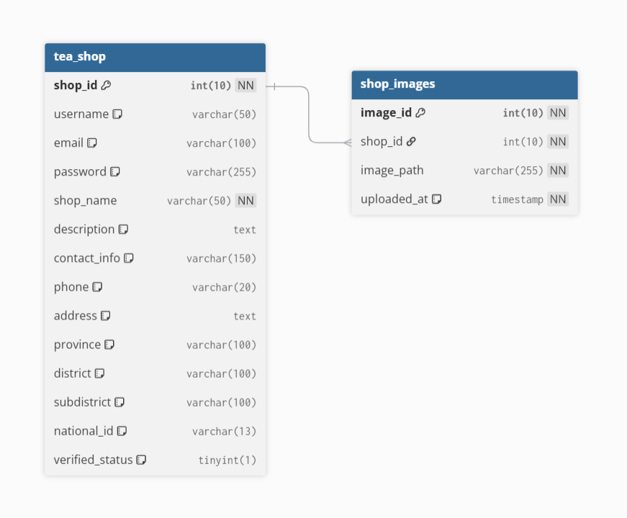
2.11 ความสัมพันธ์ระหว่าง TeaShop และ ShopImage
ความสัมพันธ์ระหว่าง TeaShop และ ShopImage มีความสัมพันธ์แบบ 1 : N
หมายถึง ร้านชา 1 ร้านสามารถมีรูปภาพได้หลายรูป และรูปภาพแต่ละรูปจะอ้างอิงถึงร้านชาเพียง 1 ร้าน
จากความสัมพันธ์ทำให้เกิดตารางดังนี้
ShopImage (image_id, shop_id, image_path, uploaded_at)
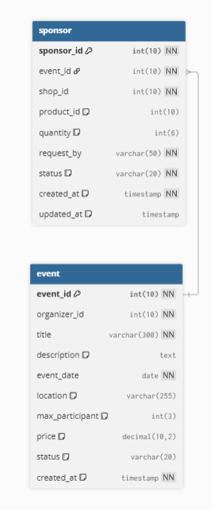
2.12 ความสัมพันธ์ระหว่าง Event และ Sponsor
ความสัมพันธ์ระหว่าง Event และ Sponsor มีความสัมพันธ์แบบ N : N
หมายถึง กิจกรรม 1 รายการสามารถมีผู้สนับสนุนได้หลายราย และผู้สนับสนุน 1 รายสามารถสนับสนุนได้หลายกิจกรรม
ความสัมพันธ์นี้จึงถูกจัดเก็บผ่านตาราง Sponsor
Sponsor (sponsor_id, event_id, shop_id, product_id, quantity, request_by, status, created_at, updated_at)
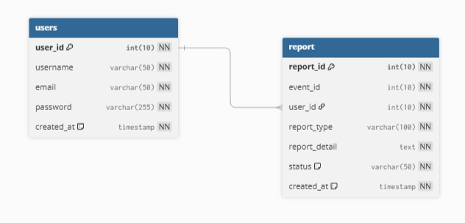
2.13 ความสัมพันธ์ระหว่าง User และ Report
ความสัมพันธ์ระหว่าง User และ Report มีความสัมพันธ์แบบ 1 : N
หมายถึง ผู้ใช้งาน 1 คนสามารถแจ้งรายงานได้หลายรายการ และรายงานแต่ละรายการจะอ้างอิงถึงผู้ใช้งานเพียง 1 คน
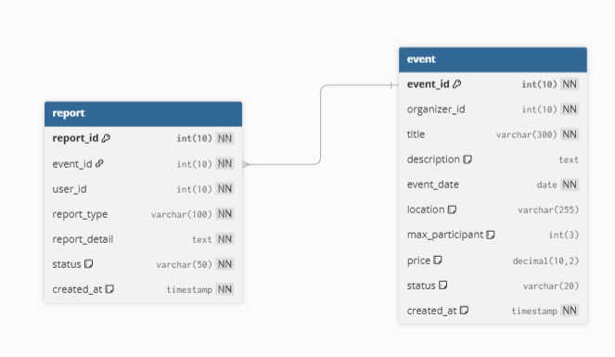
2.14 ความสัมพันธ์ระหว่าง Event และ Report
ความสัมพันธ์ระหว่าง Event และ Report มีความสัมพันธ์แบบ 1 : N
หมายถึง กิจกรรม 1 รายการสามารถถูกรายงานได้หลายครั้ง และรายงานแต่ละรายการจะอ้างอิงถึงกิจกรรมเพียง 1 รายการ
จากสองความสัมพันธ์ทำให้เกิดตารางดังนี้
Report (report_id, event_id, user_id, report_type, report_detail, status, created_at)

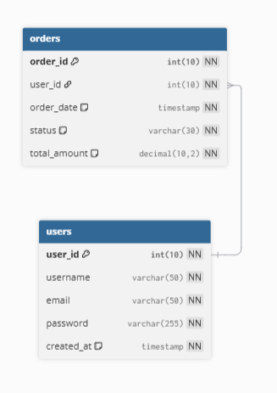

2.15 ความสัมพันธ์ระหว่าง User และ Order
ความสัมพันธ์ระหว่าง User และ Order มีความสัมพันธ์แบบ 1 : N
หมายถึง ผู้ใช้งาน 1 คนสามารถสั่งซื้อสินค้าได้หลายครั้ง และคำสั่งซื้อแต่ละรายการจะเป็นของผู้ใช้งานเพียง 1 คน
จากความสัมพันธ์ทำให้เกิดตารางดังนี้
Order (order_id, user_id, order_date, status, total_amount)
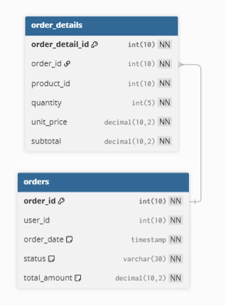

2.16 ความสัมพันธ์ระหว่าง Order และ OrderDetail
ความสัมพันธ์ระหว่าง Order และ OrderDetail มีความสัมพันธ์แบบ 1 : N
หมายถึง คำสั่งซื้อ 1 ใบสามารถมีรายการสินค้าได้หลายรายการ และรายการสินค้าแต่ละรายการจะอ้างอิงถึงคำสั่งซื้อเพียง 1 ใบ
จากความสัมพันธ์ทำให้เกิดตารางดังนี้
OrderDetail (order_detail_id, order_id, product_id, quantity, unit_price)
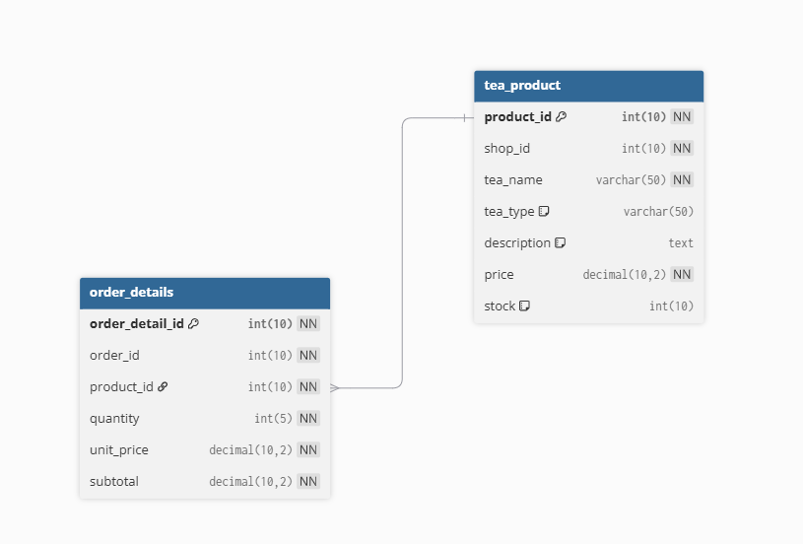

2.17 ความสัมพันธ์ระหว่าง TeaProduct และ OrderDetail
ความสัมพันธ์ระหว่าง TeaProduct และ OrderDetail มีความสัมพันธ์แบบ 1 : N
หมายถึง สินค้า 1 รายการสามารถถูกสั่งซื้อได้หลายครั้งในหลายคำสั่งซื้อ โดยรายการสั่งซื้อแต่ละรายการจะอ้างอิงถึงสินค้าเพียง 1 รายการ
จากความสัมพันธ์ทำให้เกิดตารางดังนี้
(ใช้ตารางเดียวกับข้อ 2.15)

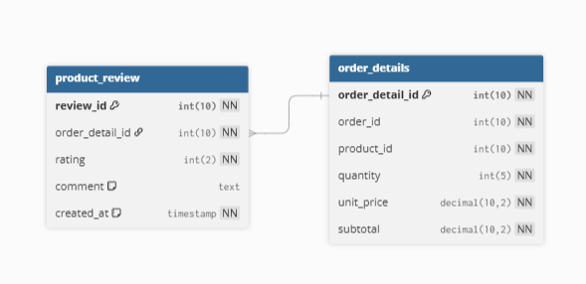

2.18 ความสัมพันธ์ระหว่าง OrderDetail และ ProductReview
ความสัมพันธ์ระหว่าง OrderDetail และ ProductReview มีความสัมพันธ์แบบ 1 : N
หมายถึง รายการสินค้าในคำสั่งซื้อ 1 รายการสามารถรีวิวได้ หลายครั้ง และรีวิวแต่ละรายการจะอ้างอิงถึงรายการสั่งซื้อสินค้าเพียง 1 รายการ
จากความสัมพันธ์ทำให้เกิดตารางดังนี้
ProductReview (review_id, order_detail_id, rating, comment, created_at)

จากความสัมพันธ์ทำให้เกิดตารางในการจัดเก็บข้อมูลดังนี้
User (user_id, username, email, password, created_at)
Organizer (organizer_id, user_id, first_name, last_name, birth_date, phone, address, province, district, subdistrict, national_id, organization_name, description, verified_status)
Event (event_id, organizer_id, title, description, event_date, location, max_participant, price, status, created_at)
EventRegistration (registration_id, event_id, user_id, registration_status, registered_at)
EventPayment (payment_id, registration_id, amount, payment_method, payment_status, paid_at)
EventReview (review_id, registration_id, overall_rating, comment, created_at)
EventImage (image_id, event_id, image_path, uploaded_at)
Report (report_id, event_id, user_id, report_type, report_detail, status, created_at)
TeaShop (shop_id, user_id, email, shop_name, description, contact_info, phone, address, province, district, subdistrict, national_id, verified_status)
TeaProduct (product_id, shop_id, tea_name, tea_type, description, price, stock)
ProductImage (image_id, product_id, image_path, uploaded_at)
ShopImage (image_id, shop_id, image_path, uploaded_at)
Sponsor (sponsor_id, event_id, shop_id, product_id, quantity, request_by, status, created_at, updated_at)
Order (order_id, user_id, order_date, status, total_amount)
OrderDetail (order_detail_id, order_id, product_id, quantity, unit_price)
ProductReview (review_id, order_detail_id, rating, comment, created_at)

3. Entity relationship diagram and Attributes
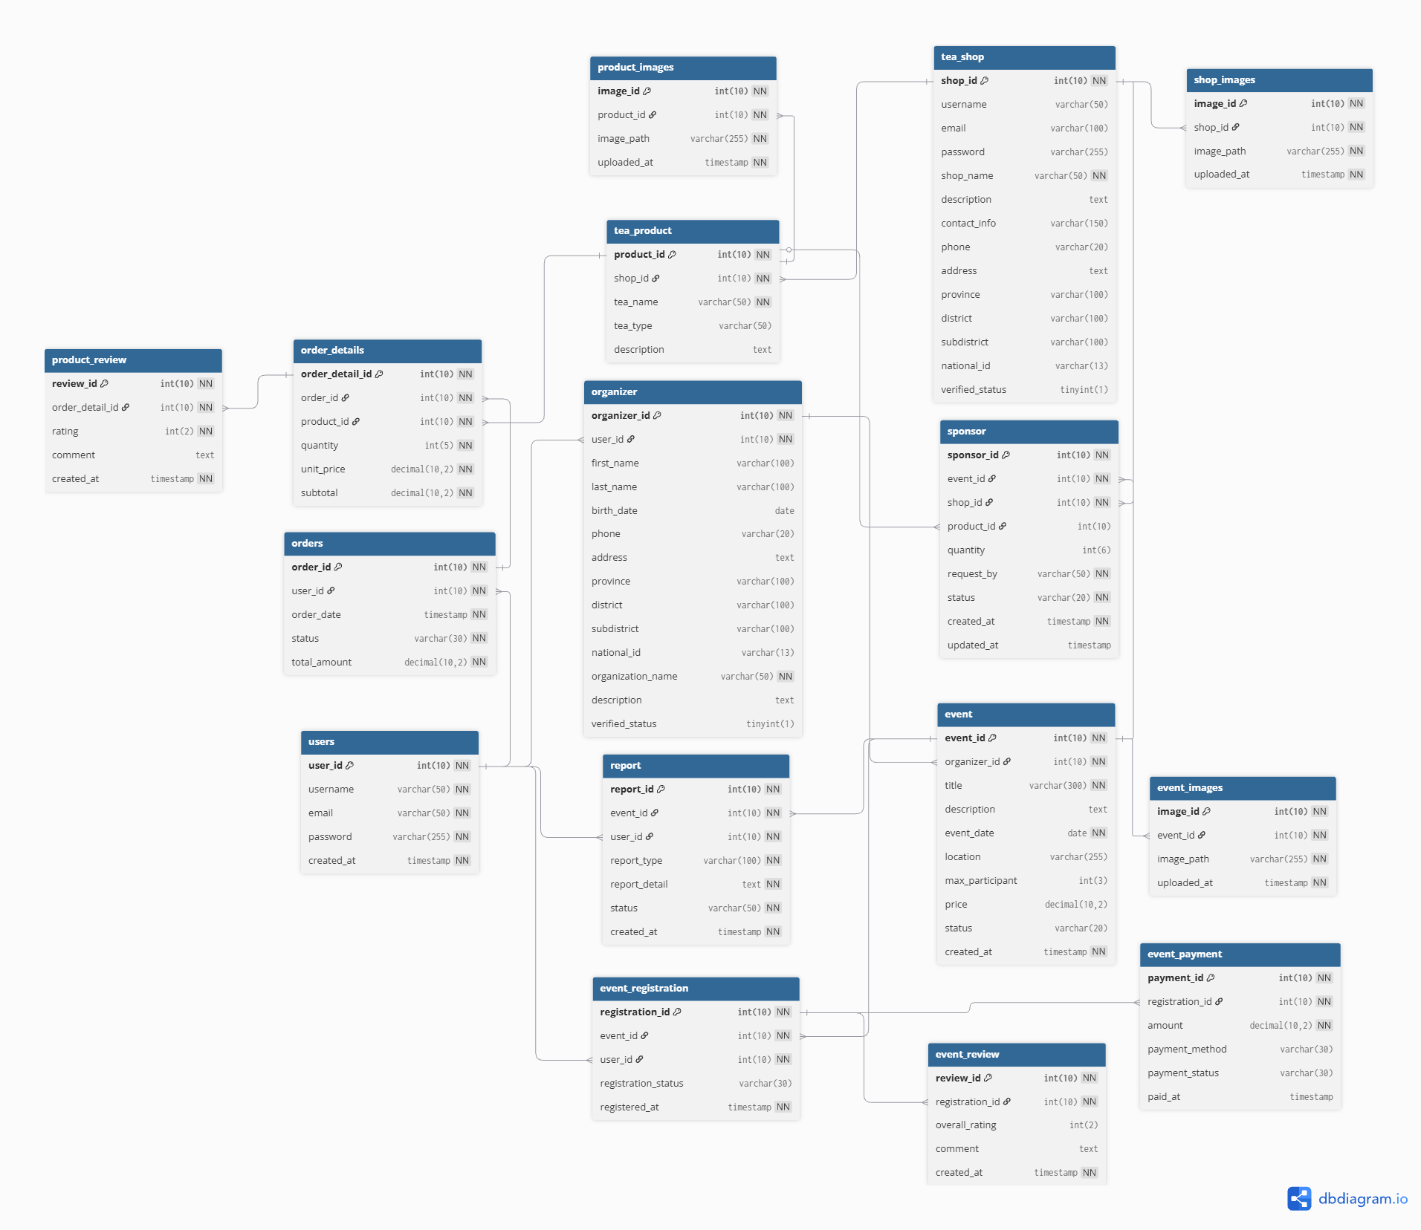

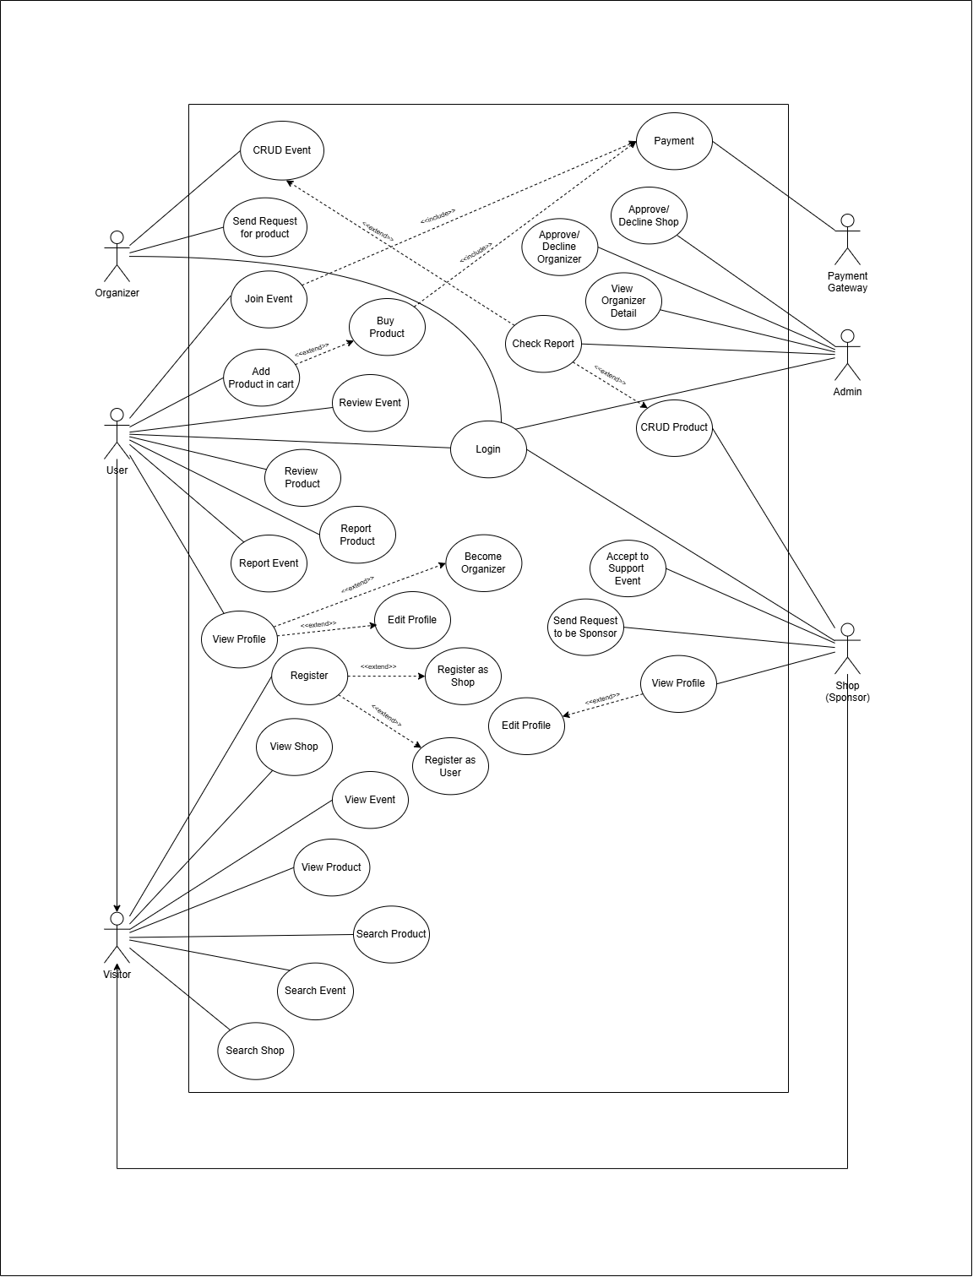

บทที่ 3 การออกแบบระบบใหม่
การออกแบบระบบงานใหม่เป็นขั้นตอนการออกแบบระบบงานต่อมาจากวิเคราะห์ระบบเพื่อนำไปใช้จริง โดยเนื้อหาในบทนี้จะเป็นการออกแบบ Database Design, Process Design (Physical DFD), Input & Output Design, UI Design (Show Dialogue Chart)
3.1 Database Design
จากรูปที่ 2.8 ในบทที่ 2 แสดงความสัมพันธ์ของ Entity ระบบชมรมกาน้ำชาพบปะสังสรรคนั้นได้มีการจัดทำให้อยู่ในรูปของตารางที่จัดเก็บข้อมูลระบบชมรมกาน้ำชาพบปะสังสรรคใน Data dictionary ดังนี้
3.1.1) Data Dictionary
ตารางที่ 3.1 ตารางผู้ใช้ (user)
Users
Field Name | Type | Length | Key | Description | Domain
user_id | int | 10 | PK | รหัสผู้ใช้ | 0000000001
username | varchar | 50 | UNIQUE | ชื่อผู้ใช้ | Chakkarin
email | varchar | 50 | UNIQUE | อีเมลผู้ใช้ | Chackkarin.k@ku.th
password | vachar | 255 |  | รหัสพาสเวิร์ด | $2y$10$...
created_at | timestamp |  |  | เวลาการสร้างบัญชี | 2024-01-31

ตารางที่ 3.2 ตารางผู้จัดกิจกรรม (organizer)
organizer
Field Name | Type | Length | Key | Description | Domain
organizer_id | int | 10 | PK | รหัสผู้จัด | 0000000001
user_id | int | 10 | FK | อ้างอิงผู้ใช้ | 0000000001
organization_name | varchar | 50 |  | ชื่อองค์กร | Tea Club
description | text |  |  | รายละเอียดองค์กร | ชมรมคนรักชา
verified_status | tinyint | 1 |  | สถานะการอนุมัติ | 0=รอ,1=อนุมัติ

ตารางที่ 3.3 ตารางร้านชา (TeaShop)
Tea_shop
Field Name | Type | Length | Key | Description | Domain
shop_id | int | 10 | PK | รหัสร้าน | 0000000002
user_id | Int | 50 | FK | ชื่อร้านชา | ช่องทางติดต่อ
email | varchar | 100 |  | รายละเอียดร้าน | ร้านชาญี่ปุ่น
shop_name | varchar | 50 |  | ช่องทางติดต่อ | 0999999999, FB, IG, ...
description | text | 1 |  | สถานะการยืนยัน | 0=รอ,1=อนุมัติ
contect_info | varchar | 150 |  | ข้อมูลติดต่อ
address | varchar | 20 |  | ที่อยู่ | บ้านเลขที่...
province | text |  |  | จังหวัด | นครปฐม
district | varchar | 100 |  | อำเภอ | กำแพงแสน
subdistrict | varchar | 100 |  | ตำบล | กำแพงแสน
national_id | varchar | 100 |  | บัตรประชาชน | 1777777777777
verified_status | tinyint | 13 |  | สถานะดำเนิน | 1
created_at | timestamp |  |  | สร้างเมื่อวันที่ | 01/01/2026

ตารางที่ 3.4 ตารางสินค้า (TeaProduct)
tea_product
Field Name | Type | Length | Key | Description | Domain
product_id | int | 10 | PK | รหัสสินค้า | 0000000003
shop_id | int | 10 | FK | อ้างอิงร้าน | 0000000002
tea_name | varchar | 50 |  | ชื่อชา | Matcha Latte
tea_type | varchar | 50 |  | ประเภทชา | Green Tea
description | text |  |  | รายละเอียดสินค้า | ชาเขียวแท้จากอินเดีย
price | decimal | (10,2) |  | ราคาสินค้า | 99.00
stock | int | 3 |  | จำนวนคงเหลือ | 12

ตารางที่ 3.5 ตารางกิจกรรม (Event)
event_registrations
Field Name | Type | Length | Key | Description | Domain
event_id | int | 10 | PK | รหัสกิจกรรม | 0000000036
organizer_id | int | 10 | FK | อ้างอิงผู้จัด | 0000000001
title | varchar | 300 | FK | ชื่อกิจกรรม | Tea Workshop
description | text |  |  | รายละเอียดกิจกรรม | เวิร์กช็อปชงชา
event_date | date |  |  | วันที่จัดงาน | 2024-12-01
location | varchar | 255 |  | สถานที่ | Bangkok
participant | int | 3 |  | จำนวนผู้เข้าร่วม | 50
price | decimal | 10,2 |  | ราคาค่าสมัคร | 299.00
status | varchar | 20 |  | ราคาค่าสมัคร | open/closed
created_at | timestamp |  |  | วันที่สร้าง | 2024-01-01

ตารางที่ 3.6 ตารางสมัครกิจกรรม (EventRegistration)
registration_status
Field Name | Type | Length | Key | Description | Domain
registration_id | int | 10 | PK | รหัสการสมัคร | 0000000015
event_id | int | 10 | FK | อ้างอิงกิจกรรม | 0000000036
user_id | int | 10 | FK | อ้างอิงผู้ใช้ | 0000000001
registration_status | varchar | 50 |  | สถานะสมัคร | pending/confirmed
registered_at | timestamp |  |  |  | 2024-01-04

ตารางที่ 3.7 ตารางผู้สนับสนุน(sponsor)
sponsors
Field Name | Type | Length | Key | Description | Domain
sponsor_id | int | 10 | PK | รหัสผู้สนับสนุน | 0000000001
event_id | int | 10 | FK | อ้างอิงกิจกรรม | 0000000010
shop_id | int | 10 | FK | อ้างอิงร้าน | 0000000002
product_id | int | 10 | FL | อ้างอิงสินค้า | 0000000012
quantity | int | 10 |  | จำนวนสินค้าที่สปอน | 50
request_by | varchar | 30 |  | ผู้เริ่มคำขอ | shop/organizer
status | varchar | 20 |  | สถานะคำขอ | shop/organizer
created_at | timestamp |  |  | วันที่สร้างคำขอ | 2024-01-01
updated_at | timestamp |  |  | วันที่อัปเดต | 2024-01-02

ตารางที่ 3.8 ตารางชำระเงิน (EventPayment)
event_sponsors
Field Name | Type | Length | Key | Description | Domain
payment_id | int | 10 | PK | รหัสชำระเงิน | 0000000007
registration_id | int | 10 | FK | อ้างอิงการสมัคร | 0000000001
amount | decimal | 10,2 |  | จำนวนเงิน | 299.00
payment_method | varchar | 30 |  | จำนวนเงิน | QR/Transfer
payment_status | varchar | 30 |  | สถานะชำระเงิน | paid
paid_at | Timestamp |  |  | วันที่ชำระ | 2024-01-01

ตารางที่ 3.9 ตารางรีวิว (EventReview)
event_reviews
Field Name | Type | Length | Key | Description | Domain
review_id | Int | 10 | PK | รหัสรีวิว | 00000000013
registration_id | int | 10 | FK | อ้างอิงการสมัคร | 00000000089
overall_rating | int | 10 |  | คะแนนรวม | 1-10
comment | text |  |  | ความคิดเห็นเพิ่มเติม | นับใหม่
created_at | timestamp |  |  | วันที่รีวิว | วันที่รีวิว

ตารางที่ 3.10 ตารางรายงาน(report)
report
Field Name | Type | Length | Key | Description | Domain
report_id | Int | 10 | PK | รหัสรายงาน | 00000000013
event_id | int | 10 | FK | อ้างอิงกิจกรรม | 10000000013
User_id | int | 10 | FK | รหัสผู้ใช้ | 20000000013
Report_type | varchar | 100 |  | ประเภทรายงาน
Report_detail | text |  |  | รายละเอียด
status | varchar | 50 |  | สถานะการดำเนิน
Created_at | timestamp |  |  | วันที่รายงาน

ตารางที่ 3.11 ตารางการสั่ง(Order)
Order
Field Name | Type | Length | Key | Description | Domain
order_id | Int | 10 | PK | รหัสคำสั่งซื้อ | 00000000013
user _id | int | 10 | FK | รหัสผู้ใช้ | 00000000089
order_date | timestamp |  |  | วันที่สั่ง | 01/01/43
status | vachar | 30 |  | สถานะการดำเนิน
total_amount | decimal | 10,2 |  | ผลรวม | 1000.23

ตารางที่ 3.12 ตารางรายละเอียดการสั่งซื้อ(order_details)
order_details
Field Name | Type | Length | Key | Description | Domain
order_details_id | Int | 10 | PK | รหัสรายละเอียดคำสั่งซื้อ | 00000000013
order _id | int | 10 | FK | รหัสผคำสั่งซื้อ้ | 00000000089
Product_id | int | 10 | FK | รหัสสินค้า | 00000000090
quantity | int | 5 |  | จำนวน
Unit_price | decimal | 10,2 |  | ราคาสินค้าแต่ละชิ้น | 1000.23

ตารางที่ 3.13 ตารางการรีวิวของสินค้า(product_review)
Product_review
Field Name | Type | Length | Key | Description | Domain
Review_id | Int | 10 | PK | รหัสรายละเอียดคำสั่งซื้อ | 00000000013
order _details_id | int | 10 | FK | รหัสผคำสั่งซื้อ | 00000000089
rating | int | 2 |  | รหัสสินค้า | 00000000090
comment | text |  |  | ความคิดเห็น
Created_at | timestamp |  |  | สินค้าถูกผลิตวันที่ | 1000.23

ตารางที่ 3.14 ตารางการรูปภาพสินค้า(product_images)
product_images
Field Name | Type | Length | Key | Description | Domain
image_id | Int | 10 | PK | รหัสรูปภาพ | 00000000013
product_id | int | 10 |  | รหัสสินค้า | 00000000089
Image_path | varchar | 255 |  | ที่อยู่ไฟล์รูปภาพ | /uploads/product1.jpg
Uploaded_at | timestamp |  |  | อัพโหลดวันไหน | 2024-01-01

ตารางที่ 3.15 ตารางการรูปภาพสินค้า(shop_images)
product_images
Field Name | Type | Length | Key | Description | Domain
image_id | Int | 10 | PK | รหัสรูปภาพ | 00000000013
product_id | int | 10 |  | รหัสสินค้า | 00000000089
Image_path | varchar | 255 |  | ที่อยู่ไฟล์รูปภาพ | /uploads/ shop1.jpg
Uploaded_at | timestamp |  |  | อัพโหลดวันไหน | 2024-01-01

ตารางที่ 3.16 ตารางการรูปภาพสินค้า(event_images)
product_images
Field Name | Type | Length | Key | Description | Domain
image_id | Int | 10 | PK | รหัสรูปภาพ | 00000000013
product_id | int | 10 |  | รหัสสินค้า | 00000000089
Image_path | varchar | 255 |  | ที่อยู่ไฟล์รูปภาพ | /uploads/ event1.jpg
Uploaded_at | timestamp |  |  | อัพโหลดวันไหน | 2024-01-01


3.2 Process Design

3.3 Input & Output Design
แสดง List of Inputs และ List of Outputs ของระบบชมรมกาน้ำชาพบปะสังสรรค์
List of Inputs | List of Outputs
ข้อมูลผู้ใช้งาน | โปรไฟล์
ข้อมูล event | อีเว้นต์ใหม่
ข้อมูล comment | Comment ใหม่จากผู้ใช้
ข้อมูล review | เรทติ้งของกิจกรรม
ข้อมูลผู้จัดกิจกรรม | การยืนยันตัวตน

การออกแบบ User Interface สำหรับระบบชมรมกาน้ำชาพบปะสังสรรค์ แสดงจากรูปที่ 3.2
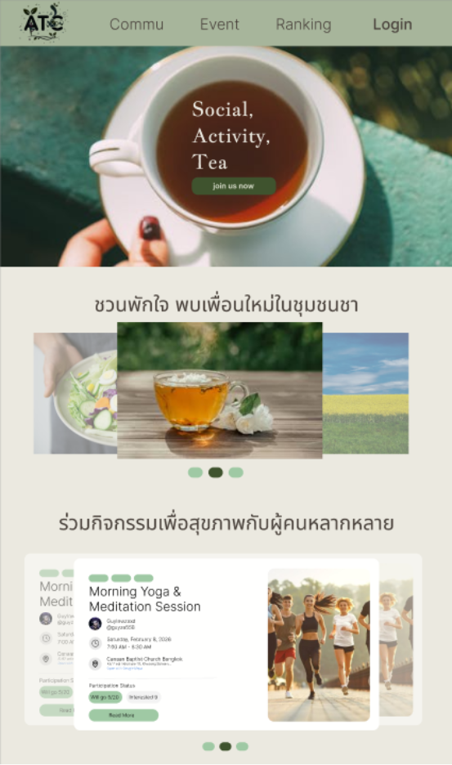
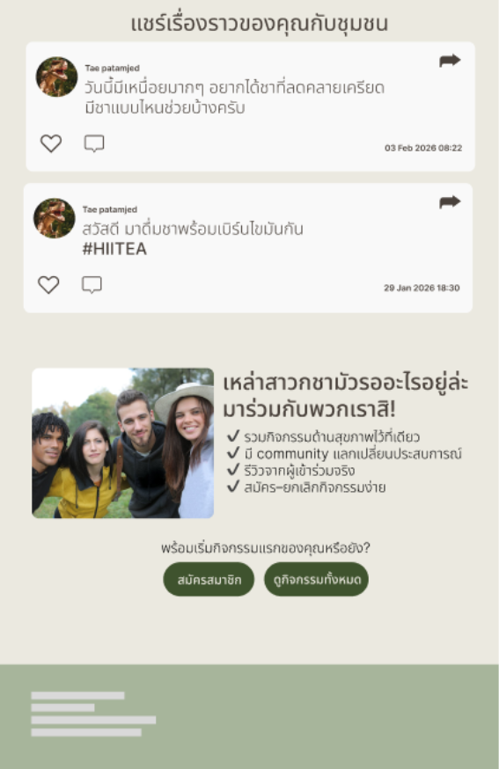

รูปที่ 3.2 แสดง Homepage ของระบบชมรมกาน้ำชาพบปะสังสรรค์

3.4.1 Input Design
ได้แสดงตัวอย่างการออกแบบของฟอร์มสำคัญ 2 ฟอร์ม คือ การสมัครเป็นจัดกิจกรรม
การสมัครเป็นผู้จัดกิจกรรม ประกอบด้วย List of Inputs ดังนี้
- รหัสผู้ใช้ เป็น Primary Key ถูกเก็บด้วยตัวเลขมที่มีความยาว 11 ตัว
- ชื่อผู้ใช้ ตัวอย่างข้อมูลเช่น Chakkarin
- แท็กผู้ใช้ เก็บด้วย varchar 50 ตัวอักษร
- โพสต์ชุมชน เก็บตัวอักษรด้วย text
ตัวอย่าง input design สำหรับ “การบันทึกรายการใหม่” แสดงดังรูป 3.3
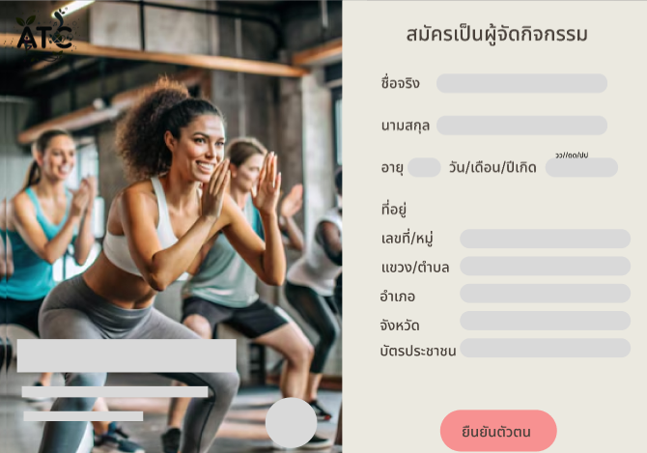
รูปที่ 3.3 แสดง Input design สำหรับ ”การสมัครเป็นผู้จัดกิจกรรม”

การสร้างกิจกรรม ประกอบด้วย List of Inputs ดังนี้
- รหัสกิจกรรม เป็น Primary Key ถูกเก็บด้วยตัวเลขมที่มีความยาว 11 ตัว
- รูปภาพกิจกรรม เก็บด้วย varchar 255 ตัวอักษร
- ชื่อกิจ ตัวอย่างเช่น Morning Yoga & Meditation Session
- วัน/เวลาเริ่ม/เวลาจบ ตัวอย่างเช่น 01/01/2569/08:00/16:00
- ที่อยู่ เก็บด้วย varchar 100 ตัวอักษร
- จำนวนคนเข้าร่วมสูงสุด เก็บด้วยตัวเลข 11 ตัวอักษร
ตัวอย่าง Input design สำหรับ “การสร้างกิจกรรม” แสดงดังรูปที่ 3.4
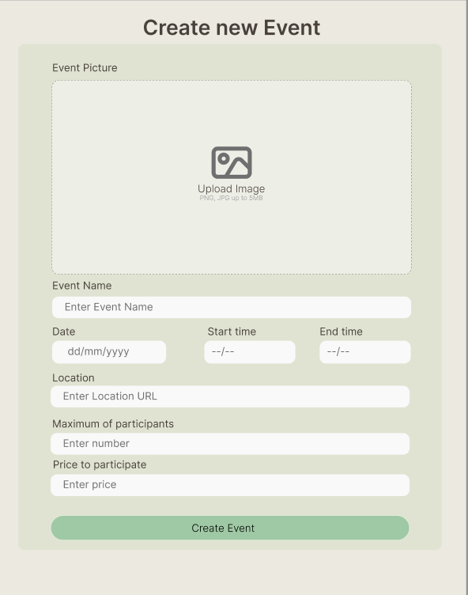
รูปที่ 3.4 แสดง Input design สำหรับ “การสร้างกิจกรรม”
3.4.2 Output Design
ได้แสดงตัวอย่างการออกแบบของฟอร์มที่สำคัญ 2 รายงาน คือ โปรไฟล์ร้านค้า รายละเอียดกิจกรรม รวมถึงอีเมลแจ้งเตือนก่อนถึงเวลาเริ่มกิจกรรม สำหรับผู้ที่สนใจ
- รหัสโปรไฟล์ร้านค้า เป็น Primary Key ถูกเก็บด้วยตัวเลขมที่มีความยาว 11 ตัว
- ชื่อเจ้าของบัญชี ตัวอย่างเช่น Crafted Leaf & Co.
- ที่อยู่ของร้านค้า
- คำอธิบายร้านค้า
- ผลิตภัฑณ์ของร้าน อีเว้นของร้าน รวมถึง คำอธิบายเกี่ยวกับร้านต่าง ๆ
ตัวอย่าง Output design สำหรับ “โปรไฟล์ร้านค้า” แสดงดังรูปที่ 3.5
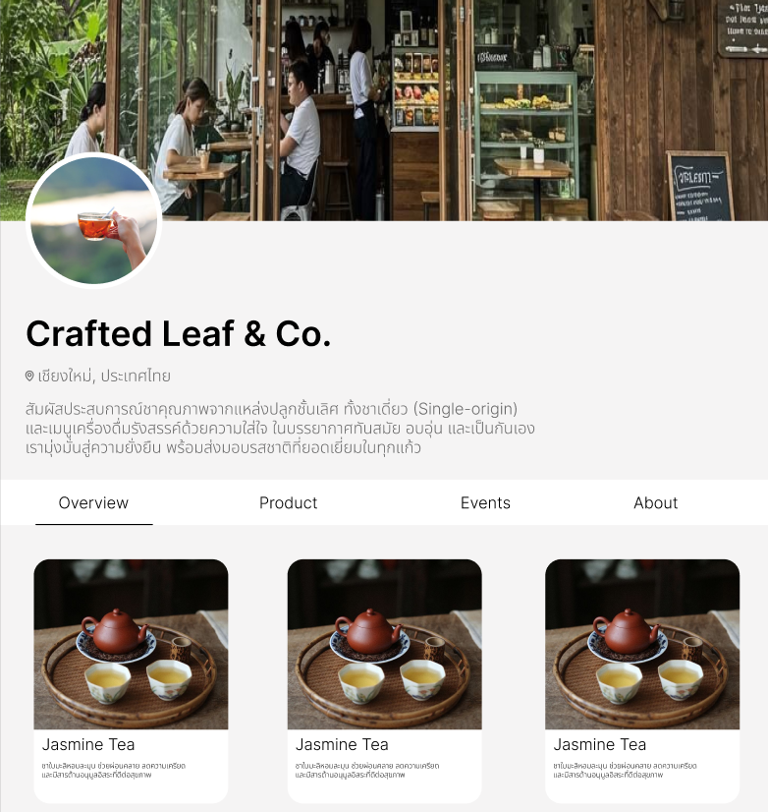
รูปที่ 3.5 แสดง Output design สำหรับ “รายละเอียดร้านค้า”
รายละเอียดของกิจกรรม ประกอบด้วย List of Outputs ดังนี้
- รหัสกิจกรรม เป็น Primary Key ถูกเก็บด้วยตัวเลขมที่มีความยาว 11 ตัว
- ชื่อกิจกรรม ตัวอย่างข้อมูลเช่น Morning Yoga & Meditation Session
- ชื่อผู้สร้าง ตัวอย่างเช่น Chakkarin
- วัน เวลา ตัวอย่างเช่น Saturday, February 8, 2026 7:00 AM - 8:30 AM
- ที่ตั้ง เก็บด้วย varchar 100 ตัวอักษร
- สถานะการเข้าร่วมกิจกรรม ตัวอย่างเช่น Willgo, Interested
ตัวอย่าง Output design สำหรับ “รายละเอียดของกิจกรรม” แสดงดังรูป 3.6
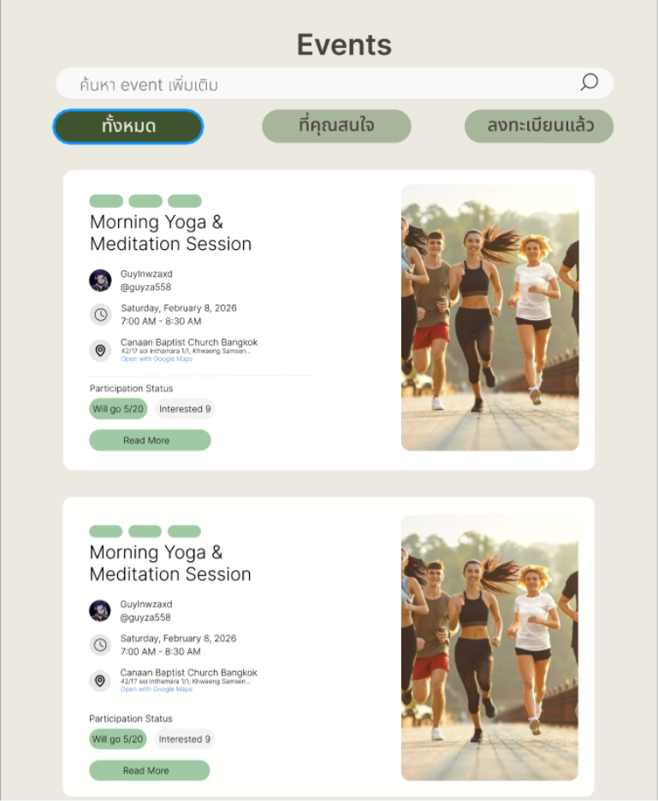
รูปที่ 3.6 แสดง Output design สำหรับ “รายละเอียดของกิจกรรม”
อีเมลแจ้งเตือนใหล้ถึงเวลาเริ่มงาน ประกอบด้วย List of Outputs ดังนี้
- รายชื่อกิจกรรมที่ใกล้ถึงเวลา ตามที่ระบบชมรมน้ำชาพบปะสังสรรค์ตรวจพบว่าท่านมีความสนใจในกิจกรรมดังกล่าว
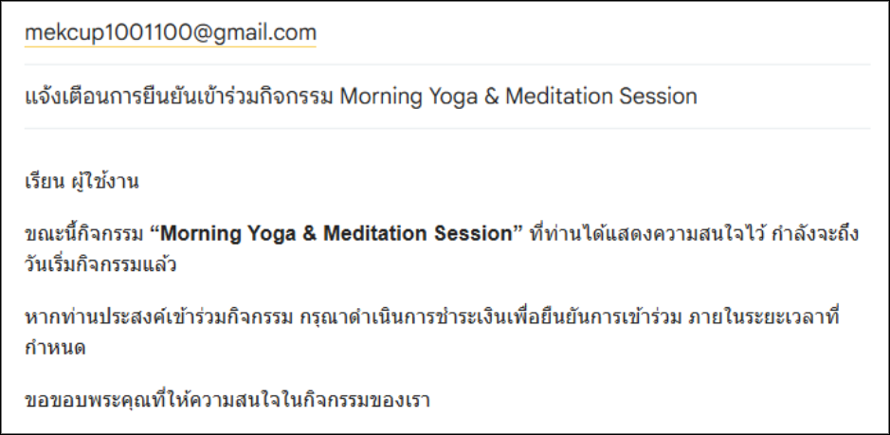
รูปที่ 3.7 แสดง Output design สำหรับ ”อีเมลแจ้งเตือนใกล้ถึงเวลาเริ่มงาน”

